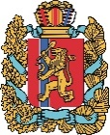  АГЕНТСТВО РАЗВИТИЯ  МАЛОГО И СРЕДНЕГО ПРЕДПРИНИМАТЕЛЬСТВА  КРАСНОЯРСКОГО КРАЯ | 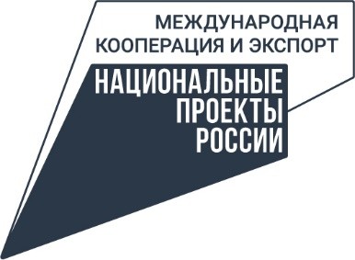

10.11.2023

Попасть в павильоны АПК в несколько кликов: предпринимателям региона доступен новый сервис на цифровой платформе «Мой экспорт»

Компании Красноярского края теперь могут оформлять заявки на размещение продукции агропромышленного комплекса в демонстрационно-дегустационных павильонах на цифровой платформе «Мой экспорт» (https://clck.ru/36HWfM). Для этого необходимо зарегистрироваться на портале.
Главной целью павильонов является продвижение продукции российских экспортёров и создание условий для эффективного общения с потенциальными потребителями и бизнес-сообществом зарубежных стран. Благодаря этой программе отечественные производители смогут эффективнее представить свою продукцию и установить прочные деловые связи с иностранными партнёрами.
«Теперь государственная поддержка по размещению продукции в демонстрационно-дегустационных павильонах доступна через личный кабинет на цифровой платформе «Мой экспорт». Этот новый сервис сокращает время и упрощает процесс получения услуги. Таким образом, мы делаем еще один шаг в направлении создания универсального инструмента, предоставляющего все услуги компаниям, связанным с внешнеэкономической деятельностью: от аналитики до получения различных мер государственной поддержки и финансирования», – рассказал вице-президент Российского экспортного центра (входит в ВЭБ.РФ) Алексей Солодов.
Экспортёры могут представить свою продукцию в постоянно действующих демонстрационно-дегустационных павильонов продукции агропромышленного комплекса в следующих государствах: КНР (Шанхай), ОАЭ (Дубай), Вьетнам (Ханой), Египет (Каир), Турция (Стамбул), Саудовская Аравия (Эр-Рияд).
При размещении продукции в павильонах российские компании обеспечиваются бесплатной инфраструктурой (выставочные площади, оборудование, содержание павильона, стендов и иного оборудования). Также им доступно продвижение продукции и реклама на международных площадках. Кроме того, экспортёры со стороны РЭЦ получают активное привлечение потенциальных покупателей.
Для получения дополнительной информации и подачи заявок экспортёры могут обращаться к специалистам РЭЦ. Контактные данные: Александра Карелина, karelina@exportcenter.ru, +7 (495) 937-47-47 (доб.1382), Ольга Киселева, gvozdeva@exportcenter.ru, +7 (495) 937-47-47 (доб.1308). С вопросами можно также обратиться по адресу pavilion@exportcenter.ru.

Справка

Цифровая платформа «Мой экспорт» предоставляет онлайн-доступ к государственным и бизнес-сервисам, сопровождающим выход компаний на экспорт. Сервисы платформы обеспечивают решение основных задач на каждом этапе экспортного цикла. Портал «Мой экспорт» является одним из фокусов национального проекта «Международная кооперация и экспорт», который направлен на увеличение экспорта несырьевых неэнергетических товаров.
АО «Российский экспортный центр» (Группа РЭЦ, входит в ВЭБ.РФ) – государственный институт поддержки несырьевого экспорта, который оказывает компаниям всех отраслей финансовую и нефинансовую помощь на всех этапах выхода на внешние рынки, в том числе в рамках национального проекта «Международная кооперация и экспорт». В Группу РЭЦ также входят Российское агентство по страхованию экспортных кредитов и инвестиций (ЭКСАР), РОСЭКСИМБАНК и АНО «Школа экспорта».

Дополнительная информация для СМИ: +7 (391) 222-55-03, пресс-служба агентства развития малого и среднего предпринимательства Красноярского края.

